Fundamentos de criptografía y seguridad informática 2016/2017

PRÁCTICA 3: OpenSSL y Criptografía Pública

Nombres:
Víctor Martín Hernández
Miguel Andrés Russián Rojas
Grupo: 1461

Ejercicio 1: OpenSSL

Cifrados simétricos

AES
El Advanced Encryption Standard, también conocido como Rijndael, fue aprovado como estándar en 2001, publicándose como FIPS PUB 197 por NIST.

Es un algoritmo de cifrado simétrico de bloques, utilizado para proteger datos electrónicos. Además, es capaz de utilizar claves criptográficas de diferentes tamaños: 128, 192 y 256 bits para cifrar y descifrar bloques de datos de 128 bits (según el estándar, puede variar el tamaño de bloque).

El AES cuenta con distintos modos de operación, de entre los más conocidos:

- ECB. Posible paralelización de las funciones de cifrado y descifrado. No aconsejable para mensajes largos y estructurados.

- CBC. No paralelizable debido al encadenamiento de los cifrados o descifrados. Introducción de un vector de inicialización.

- CFB. No paralelizable debido al encadenamiento de los cifrados o descifrados. Utilización de números aleatorios.

- OFB. Similar al anterior pero con el objetivo de reducir los errores en las funciones XOR.

- CTR. Posible paralelización de las funciones de cifrado y descifrado. Introducción de una variable contador que incrementa en cada iteración del cifrado, pudiéndo ser preprocesada. Facilidad de cifrar o descifrar un bloque concreto.

BASE64
Este criptosistema de bloques proporciona codificación y decodificación de datos según se especifica en el RFC 3548. Dicho estándar define el algoritmo Base64 para codificar y decodificar strings de datos binarios que pueden ser enviados de una manera segura por email, usado como parte de URLs, o incluyendolo como parte de una respuesta HTTP POST.

Por tanto, es utilizado principalmente en situaciones que requieran almacenar o transferir datos en entornos que, tal vez por razones legales, están restringidos a carcacteres pertenecientes a la ya conocida tabla ASCII.

El alfabeto utilizado por este algoritmo se reduce al rango de caracteres imprimibles de ASCII, por ello emplea 64 como base, ya que es la potencia de dos más alta para representar dichos caracateres.

BF
BlowFish apareció en 1993, de la mano de Bruce Schneier, como reemplazo del DES, que para entonces ya estaba más que criptoanalizado.

El criptosistema BF pertenece a la criptografía simétrica de bloques, con un tamaño de bloque de 64 bits y un tamaño de clave variable en longitud, teniéndo un máximo de 448 bits. Se caracteriza por tener una fase previa de inicialización compleja antes de cualquier encriptación, sin embargo, el cifrado de datos en sí es realmente eficiente.

Las aplicaciones son muy diversias, pero entre las más destacables encontramos:

- Encriptación masiva de datos.

- La generación aleatoria de bits.

- Encriptación de paquetes.

CAMELLIA
Camellia fue desarrollado por Nippon Telegraph y Telephone Corporation and Mitsubishi Electric Corporation en el año 2000. Está definido en el RFC 3713 y en el añadido RFC 4132.
Se trata de un algoritmo de encriptación perteneciente a la criptografía simétrica de bloques, con un tamaño de bloque de 128 bits y un tamaño de clave pudiéndose elegir entre 128, 192 y 256 bits. Similar al AES, se caracteriza por su optimización tanto en software como en hardware y su posible implementación desde smart cards hasta sistemas de red de alta velocidad.

CAST
El algoritmo de encriptación CAST fue diseñado en el año 1996 por Carliste Adams y definido en el RFC 2144.

Pertence a los criptosistemas simétricos de bloques, con un tamaño de bloque estándar de 64 bits y un tamaño de clave estándar de entre 40 y 128 bits, siendo ampliables a 256 bits en otras versiones no estandarizadas. Basado en el diseño de Feistel, y muy similar al DES, tiene algunas propiedades como SAC (Strict Avalanche Criterion) y BIC (Bit Independence Criterion), así como entre 12 y 16 rondas, dependiendo del tamaño de clave, es decir, si el tamaño de clave superase los 80 bits, se emplearían las 16 rondas. Sin embargo, y a diferencia del DES, tiene buena resistencia frente a los ataques diferenciales y lineales.

DES
El algoritmo de encriptación DES (Data Encryption Standard) surgió en el año 1977 tras la realización de una serie de concursos llevados a cabo por la NBS (National Bureau of Standards).

Pertenece a los criptosistemas simétricos de bloques, con un tamaño de bloque y un tamaño de clave estándar de 64 bits, pudiéndose incrementar el tamaño de clave a los 128 bits en versiones no estandarizadas. Basado en el diseño de Feistel, lo componen 16 rondas, así como unas cajas de sustitución, conocidas con el nombre de S-BOXs, que tienen algunas propiedades como SAC y BIC, mencionadas anteriormente

Cabe destacar que tiene una versión conocida como TDEA (Triple Data Encryption Algorithm) que no es más que el encadenamiento del cifrado, descifrado y cifrado empleando el algoritmo DES, pudiéndose utilizar dos o tres claves distintas.

Los modos de operación son exactamente los mismos mencionados en el criptosistema AES.

RC2
El algoritmo de encriptación RC2 fue diseñado por Ron Rivest en el año 1987, evaluado por la NSA (National Security Agency) introduciéndo una serie de cambios y definido en el RFC 2268.

Pertenece a los criptosistemas simétricos de bloques, con un tamaño de bloque de 64 bits y un tamaño de clave variable, desde 1 hasta los 128 bytes, sin embargo la implementación más común utiliza 8 bytes. Cuenta con un total de 18 rondas dispuestas como una red de Feistel, con 16 rondas de un tipo (operaciones MIX) y las otras dos de otro tipo (operaciones MASH).

El algoritmo fue diseñado para ser implementado en microprocesadores de 16 bits.

SEED
El algoritmo de encriptación SEED fue diseñado por KISAK (Korea Information Security Agency) y un grupo de expertos en el año 1998. Se encuentra definido en el RFC 4010.

Pertence a los criptosistemas simétricos de bloques, con un tamaño de bloque y un tamaño de clave de 128 bits. Cuenta con un total de 16 rondas dispuestas como una red de Feistel. El bloque de entrada de 128 bits es dividido en dos bloques de 64 bits, siéndo el bloque de la derecha el que pasa por la función con una subclave de 64 bits generada a partir del generador de claves; al igual que el funcionamiento del DES.

SEED es implementable fácilmente en diversos sistemas debido al poco uso de memoria que gasta. En particular, puede ser utilizado en un entorno con recursos restringidos, como dispositivos móviles o smart cards.

Cifrados asimétricos
Mediante el comando openssl ciphers obtuvimos una lista de cifrados, entre los cuales se encuentran los siguientes asimétricos:
- RSA
- DSA: usado para generar firmas digitales

Entre las opciones adicionales para estos cifrados se encontramos varios cifrados simétricos (que usar tras la negociación de la clave de sesión), modos de operación de estos últimos (CBC, GCM o modo de contador, EDE), un protocolo de firma (DSS), protocolos de intercambio de claves y tamaños de clave (128 o 256 bytes).

Los protocolos de intercambio de firmas disponibles son los siguientes:

- Diffie-Hellman: en su versión clásica, se denomina EDH, pero al usar claves efímeras (es decir, generadas para cada conexión o mensaje) la nomenclatura cambia a DHE. Cualquiera de las dos tiene sus variantes de curvas elípticas al prefijar EC.

- PSK (Pre-Shared Key): en este caso no hay intercambio de claves, sino que se presupone que ambos emisor y receptor ya la han pactado de antemano.

- SRP (Secure Remote Password): autenticación previa basada en una prueba conocimiento cero para la contraseña.

El comando openssl list-public-key-algorithms complementa las opciones anteriores con CMAC (MAC basado en cifrado) y HMAC (MAC basado en hash). PKCS#3 es un alias para Diffie-Hellman.

Generación de claves públicas y privadas
Un esquema de cifrado público es aquel compuesto de funciones de generación de claves, cifrado y descifrado, que principalmente permite dos operaciones seguras: permitir la emisión de un mensaje que asegure proceder de un emisor en particular (que posee una clave privada) y permitir la creación de mensajes por cualquiera que sólo el poseedor de la clave privada pueda leer.

A grandes rasgos, un usuario de este esquema de cifrado puede generar un par de claves, una pública y una privada, cada una compuesta por (n,e) y (n,d) donde n, e y d son enteros positivos y se verifica que para cualquier m entre 0 y n-1 donde m es mensaje a transmitir.
La función de cifrado para enviar al poseedor de la clave privada es , el cual a su vez descifra calculando .

A través del comando openssl genpkey -algorithm RSA -text se puede generar un par de claves pública y privada (por defecto de 1024 bits). En nuestra ejecución obtuvimos los siguientes valores para n, d y e:

- n (hexadecimal): 00:d0:dd:2b:35:15:65:81:50:5e:93:a4:40:95:83:
40:de:3a:3e:78:d4:a8:fe:de:5b:19:b8:ce:7c:3e:
b7:26:5f:77:19:4e:69:2d:56:b2:89:1f:12:13:56:
b2:48:0c:39:76:2a:7e:9c:34:d9:d5:42:fb:fe:14:
fb:82:7c:48:73:1d:59:69:dc:ec:58:96:2e:2b:f8:
b7:65:5f:99:a4:f5:72:29:5d:d8:98:64:2c:3f:5a:
55:d6:d9:b5:32:9a:d3:e6:05:c5:0f:4c:9c:1b:aa:
66:b2:da:ab:b0:2b:6c:01:25:7d:02:ed:7a:dd:42:
dd:2c:83:a2:0f:78:9b:6d:3b

- d (hexadecimal): 39:cc:7a:a0:7e:03:50:fd:c4:ae:66:cd:d8:92:31:
e9:4d:84:ec:3b:2d:69:1a:6f:6b:76:d0:ed:61:0d:
9d:f8:dd:24:8b:a6:5f:7d:96:7a:8b:b6:9c:d3:69:
12:b7:0f:4f:bc:02:bd:87:82:a0:99:a0:d2:77:4c:
02:98:12:14:09:01:24:12:9e:8d:a2:c9:a4:a5:d1:
76:69:1b:e1:70:6b:fd:c9:7e:67:87:8b:7c:14:7a:
5b:7a:be:b5:5b:2e:bc:95:d6:e7:98:59:cd:65:de:
6a:26:ff:50:03:bc:1d:55:30:21:82:45:0a:9b:a3:
e1:a7:dd:1d:c6:4a:bd:41

- e (decimal): 65537

Diferencias entre velocidades de cifrados simétricos y asimétricos
Debido a que no estaba disponible un mismo tamaño de clave para los algoritmos de cifrado simetrico y asimétrico, hemos optado por hacer pruebas con varios tamaños de bloque para AES para la misma clave de 512 bits en el RSA.

El comando ejecutado ha sido openssl speed aes-N-cbc rsa512, para N tomando los valores 128 y 256.

Mientras que el RSA realiza alrededor de 18200 firmas por segundo (de 512 bits, es decir unos 1.16·10⁶ B/s) y 242500 verificaciones por segundo (15.51·10⁶ B/s), para una clave de 256 bits cifró en promedio unos 92.03·10⁶ B/s, y para la clave de 128 bits unos 129·10⁶ B/s.

Esto significa que el cifrado simétrico es al menos 5.9 veces más rápido que el asimétrico.

Certificados X.509
En primer lugar generamos una clave privada RSA, que será utilizada posteriormente por la CA para firmar los demás certificados. Para ello empleamos la siguiente línea:
openssl genrsa -out rootkey.pem 2048
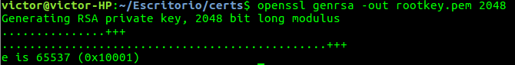
Figura 1: Generación clave privada RSA

Como ya hemos indicado anterormente, para generar la clave privada se ha utilizado el algoritmo de encriptación RSA, indicándo en el último parámetro la longitud de la clave. También estarán disponibles los algoritmos DH y DSA. Si abrimos el fichero obervaremos que la clave generada no se ha guardado encriptada en disco.

Una vez dispongamos de la clave privada, creamos un certificado auto-firmado empleando la siguiente línea:

openssl req -new -x509 -key rootkey.pem -out rootcert.pem

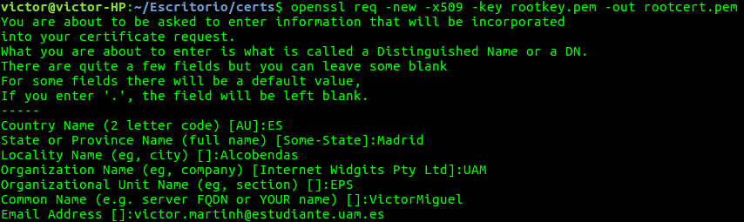
Figura 2: Creación del certificado auto-firmado
El comando req sirve para crear solicitudes de certificado. En el caso real práctico, las CA investigan y, si procede, firman estas solicitudes para generar así certificados válidos. En este caso, debido a que el certificado será auto-firmado, utilizamos la opción -x509, validándo la misma CA su propio certificado.

Es posible tener tanto el certificado como la clave en un mismo fichero, que lógicamente deberá mantenerse en secreto. Para ello deberemos ejecutar la siguiente línea:

cat rootcert.pem rootkey.pem > root.pem

Finalmente, obtenemos la información cer certificado generado a través de la siguiente línea:

openssl x509 -inform PEM -in root.pem

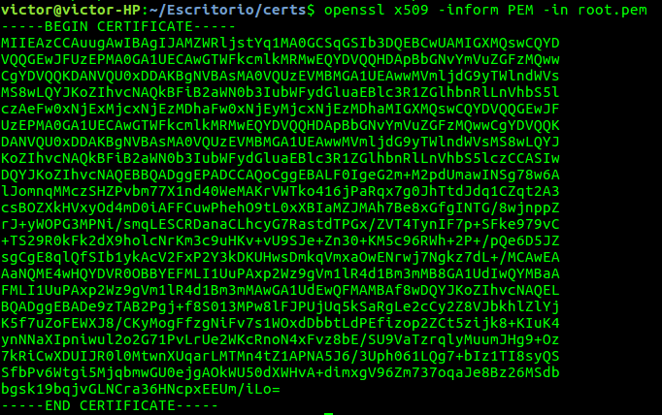
Figura 3: Información sobre el generado

En caso de que queramos comprobar que los campos con información del emisor y el propietario del certificado coinciden:

openssl x509 -subject -issuer -noout -in root.pem

Figura 4: Comprobación certificado
Desde un lado más teórico, estos certificados son utilizados generalmente en la capa de transporte para dotarla de seguridad, como bien se indica en el enunciado de la práctica.

SSL (Secure Sockets Layer) es un protocolo a nivel de aplicación que fue diseñado para ofrecer conexiones seguras sobre la capa de transporte utilizando el protocolo TCP.

En SSL, para los mensajes que se intercambian entre cliente y servidor se utiliza un cifrado de clave simétrica. Por tanto, ambos comparten una misma clave secreta que utilizarán para el cifrado y descifrado de datos. Sin embargo, el acuerdo e intercambio de dicha clave al inicio de la comunicación se basa en el cifrado de clave pública, también llamada asimétrica. Como ya sabemos, un cifrado asimétrico consta de dos claves por cada parte, una de ellas será visible para todos, pública, y otras de ella que se mantendrá en secreto, privada. De esta manera, los mensajes cifrados con una determinada clave pública únicamente podrán ser descifrados utilizando la correspondiente clave privada y viceversa. Con ésto, el cliente y servidor podrán acordar de manera segura una clave sin conocerse previamente, y sin riesgo de que ésta sea interceptada por terceros.

Podemos encontrar un fallo a lo descrito anteriormente, y es que ésto no impide a un atacante suplantar la identidad del servidor y con ello, engañar al cliente con una clave publica falsa. Para evitar estos casos, las claves públicas serán intercambiadas junto con campos de identificación gracias al empleo de certificados. Entonces, al iniciar una comunicación, el cliente verificará dichos campos y empleará la clave pública proporcionada en el certificado para cifrar un mensaje de prueba. De esta manera, una conexión tendrá éxito únicamente si el servidor es capaz de probar su identidad utilizando su clave privada para descifrar el mensaje de prueba y enviarlo de vuelta al cliente. Por tanto, el atacante deberá disponer de la clave privada asociada al servidor.

Aún podríamos encontrar un fallo de seguridad, y es que el esquema descrito anteriormente es atacable mediante un man-in-the-middle, obteniendo, falsificando y enviando de vuelta al cliente un certificado que pareciese legítimo. Para evitar esto, se hará uso de las llamadas Autoridades Certificadoras. Las CA son organizaciones externas que verificarán los certificados y garantizarán que las identidades asociadas a ellos son auténticas, validándo un certificado mediante su firma digital, que no es más que lo que realizamos anteriormente mendiante los comandos de openssl.

Ejercicio 2: RSA

Potenciación de grandes números
En este apartado a) del segundo ejercicio de la práctica se nos pedía programar una función que realizase la potenciación de grandes números lo más rápidamente posible. Dicho programa presenta la siguiente interfaz:

./potencia base exponente módulo

Debido a que las potenciaciones son costosas, será necesario tener alguna función eficiente que haga dicha funcionalidad. Por ello, empleamos el Algoritmo de Potenciación Módular que, en pseudocódigo es como sigue:

x = 1
for i = l – 1 → 0 then
x = x² mod n
if (a_{i} == 1) then
z = (x * z) mod n
end if
next
return x

Los resultados obtenidos de la ejecución del algortimo han sido contrastados con los de la función de la biblioteca GMP, mpz_powm.

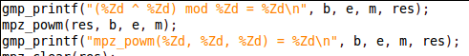
Figura 5: Código correspondiente a la contrastación de resultados entre funciones

El primer gmp_printf se corresponde con el resultado obtenido del algoritmo implementado por nosotros mismos, mientras que el segundo gmp_prinf se corresponde con el resultado de la llamada a la función gmp_powm, como se puede ver en la Figura 5.
A continuación, podemos obervar en la Figura 6, que los resultados son iguales en ambos casos.
Figura 6: Contrastación de resultados entre funciones

Generación de números primos: Miller-Rabin
…
...
En nuestras pruebas, generando hasta 8192 primos para tamaños de primo de 1024 y 2048 bits, para 16 iteraciones del Test de Miller-Rabin, los resultados fueron los mismos si se usaba la misma semilla para la generación de números primos, pero una distinta (también invariante entre ejecuciones) para la generación de bases aleatorias.
También probamos hasta 38000 semillas distintas para una iteración y siempre obtuvo el mismo número de primos poteciales, lo cual parece mostrar que la semilla no tiene mucho impacto en los resultados

Números primos

...

Programación del RSA

Bibliografía
Ejercicio | Apartado | Subapartado | Cita
1 | Cifrados simétricos | AES | http://csrc.nist.gov/publications/fips/fips197/fips-197.pdf
1 | Cifrados simétricos | BASE64 | https://docs.python.org/2/library/base64.html  https://es.wikipedia.org/wiki/Base64
1 | Cifrados simétricos | BF | https://www.schneier.com/academic/archives/1994/09/description_of_a_new.html
1 | Cifrados simétricos | CAMELLIA | https://tools.ietf.org/html/rfc3713  https://tools.ietf.org/html/rfc4132
1 | Cifrados simétricos | CAST | https://tools.ietf.org/html/rfc2144  http://en.citizendium.org/wiki/CAST_(cipher)  https://es.wikipedia.org/wiki/CAST-128
1 | Cifrados simétricos | DES | http://csrc.nist.gov/publications/fips/fips46-3/fips46-3.pdf
1 | Cifrados simétricos | RC2 | https://en.wikipedia.org/wiki/RC2  https://tools.ietf.org/html/rfc2268
1 | Cifrados simétricos | SEED | https://tools.ietf.org/html/rfc4010

